SOLUZIONE GENERALE SPSS - Castellanza, 15 luglio 2003

1) Il file SMOKE.SAV contiene dati relativi ad un campione di 807 individui. Sono stati rilevati i seguenti caratteri:
EDUC Numero di anni di scolarità
REDDITO Reddito annuale (in $)
NUMSIG Numero medio di sigarette fumate giornalmente
RAZZA 1 se l’individuo è di razza bianca, 0 altrimenti

a) Per ciascuna delle due variabili: EDUC e RAZZA si scelga un’opportuna rappresentazione grafica e se ne riporti uno schizzo nello spazio sottostante.
Si calcoli inoltre il valore della misura di tendenza centrale che meglio rappresenta ciascuna delle due variabili.
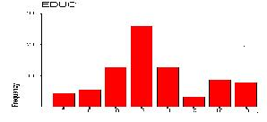

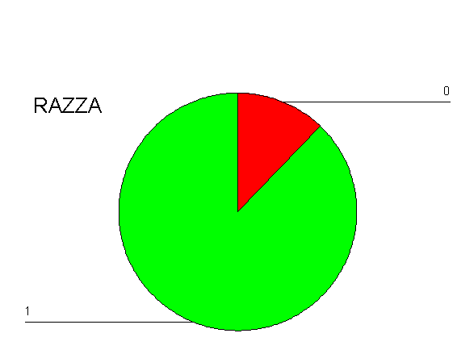
Med(EDUC)=12.47
Moda(RAZZA)=1

b) Si calcolino tutti gli opportuni indici di variabilità per la variabile REDDITO
Var(REDDITO)=8.4×10⁷
SQM(REDDITO)=9142.96
CV(REDDITO)=(9142.96/19304.83) ×100%=47.4%
CAMPO_VAR(REDDITO)=29500

2) Il file SERVIZI.SAV contiene dati relativi ad una società informatica che fornisce un servizio di riparazione calcolatori a domicilio.
Su un campione di 25 chiamate, sono stati rilevati i seguenti caratteri:
DISTANZA Distanza della sede della società dal luogo della chiamata
DURATA Durata dell’intervento
NUMERO Numero di tentativi effettuati prima di trovare il guasto

Si determini la retta di regressione (o interpolante lineare) della variabile DURATA sulla variabile NUMERO e se ne riporti l’equazione nello spazio sottostante.
Si valuti inoltre la bontà del modello costruito tramite un opportuno indice.
Y = DURATA, X = NUMERO
Y=3.321+2.176X
R²=0.965

